INSUFFISANCE AORTIQUE

Pr lehachi
Service de cardiologie
CHU Béni Messoous

- DEFINITION
- L’insuffisance aortique (IAO) ou fuite aortique, est définie par le reflux anormal du sang de l’aorte vers le ventricule gauche (VG) en diastole par perte de l’étanchéité des sigmoïdes aortiques.  - L’IAO est plus fréquente chez l’homme avec un sex ratio égal à 3.  - Deux formes cliniques existent :  - l’IAO chronique  - et l’IAO aigue. | 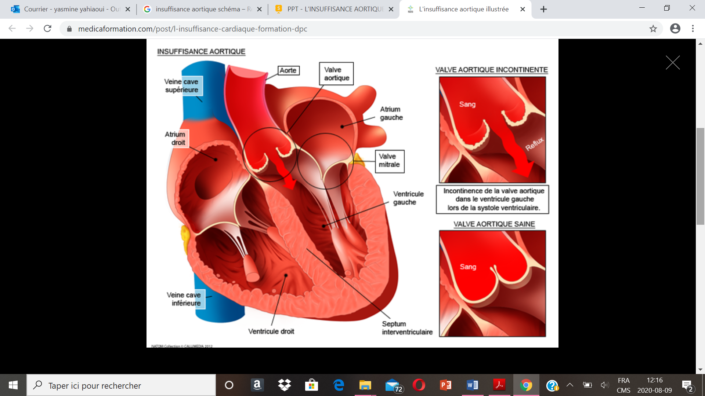 | 
 |  | 

- FORMES CLINIQUES
INSUFFISANCE AORTIQUE CHRONIQUE

- PHYSIOPATHOLOGIE
Dans l’IAO chronique, il existe un reflux anormal et chronique du sang de l’aorte vers le VG en diastole et c’est le volume régurgité qui conditionne le retentissement sur le VG.
Lorsque l’IAO chronique est volumineuse, elle aura des conséquences d’installation progressive :
1. Conséquences sur le VG : il existe deux phases :  - Phase de compensation :  - En diastole, le VG reçoit non seulement le volume de sang «V» arrivé de l’oreillette gauche (OG) mais également le volume «V’» de la fuite aortique, ce qui constitue une surcharge du VG appelée surcharge volumétrique.  - Une surcharge volumétrique importante du VG induit une dilatation progressive du VG pour pouvoir contenir V+V' puis une augmentation de la contrainte pariétale par↑ du VES, ce qui déclenche la réaction hypertrophique myocardique.  - Au début de l’évolution : l’hypertrophie-dilatation myocardique compensatrice du VG entraine un renforcement de la contractilité myocardique, ce qui permet de maintenir une fonction systolique VG normale, assurant un volume d'éjection important (VES), maintenant ainsi le débit cardiaque (Qc), | 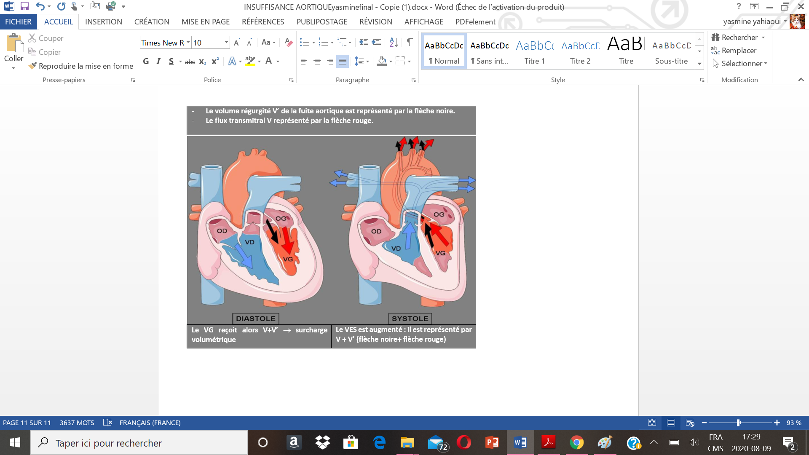
La compliance VG est grande, ce qui explique que le VG fonctionne avec des pressions de remplissage(PTDVG) normales pendant de nombreuses années malgré une dilatation majeure - sans retentissement d'amont.
Ces mécanismes d’adaptation du VG (dilatation et hypertrophie) qui maintiennent le QC, expliquent que certaines IAO chroniques, même volumineuses, restent longtemps asymptomatiques.

- Phase de décompensation :
- Apres quelques années, en l’absence de traitement chirurgical, chez ces patients asymptomatiques, le VG peut se détériorer à bas bruit et évoluer vers une dysfonction myocardique irréversible liée à l'IAO.
- En effet, la dilatation ne pourra plus être compensée par l'hypertrophie car les fibres myocardiques dégénèrent et une fibrose apparait, ce qui affecte la contractilité myocardique du VG dilaté et la fonction systolique du VG se retrouve alors altérée. Il en résulte une baisse du Qc.
- En parallèle, du fait de la fibrose, la compliance du VG s’altère et les pressions de remplissage (PTDVG) s’élèvent, ce qui se transmet à la circulation pulmonaire, d’où élévation de la pression capillaire pulmonaire (PCP). A ce moment, apparaissent les signes cliniques d’insuffisance ventriculaire gauche (IVG).
- Dans l’IAO chronique, volumineuse, lorsque les symptômes apparaissent, la fibrose est évoluée et il existe alors de faibles chances que le VG récupère après le remplacement valvulaire aortique.
2. Conséquences sur la pression artérielle (PA)
- La pression artérielle diastolique (PAD) diminue car en diastole une partie du sang passe de l’aorte vers le VG.
- La pression artérielle systolique (PA) augmente car en systole le VG éjecte dans l’aorte « V + V’ » responsable d'une possible dilatation de l'aorte ascendante, expliquant les pressions systoliques intra-aortique élevées et l'hyperpulsatilité artérielle.
- Elargissement de la différentielle tensionnelle en conséquent.
3. Conséquences sur le débit coronaire
La perfusion coronaire se fait en diastole. De ce fait, le passage d’une quantité de sang de l’aorte vers le VG en diastole entraine une baisse du débit coronaire, d’où une hypoperfusion coronaire, qui participe peut-être à la genèse de la fibrose myocardique et à l’origine d’un angor fonctionnel. L’angor est également expliqué par l’hypertrophie du VG qui augmente la consommation du myocarde en oxygène (MVO2).

- ETIOLOGIES ET LESIONS ANATOMOPATHOLOGIQUES
Rhumatisme articulaire aigu  (RAA) | - Le RAA reste la cause la plus fréquente des IAO chroniques en Algérie.  - Se voit chez les patients plus jeunes (20 à 30 ans).  - L’IAO rhumatismale est due à un épaississement avec rétraction des sigmoïdes aortiques par fibrose valvulaire. Elle est, dans ce cas, souvent associée à un certain degré de sténose aortique par symphyse commissurale (lésion pathognomonique de l’atteinte rhumatismale), on parle alors de « maladie aortique ».  - Une valvulopathie mitrale et /ou valvulopathie tricuspide est souvent associée (poly valvulopathie).  - Cause rare dans les pays occidentaux du fait de l’éradication du RAA.
Maladie dystrophique dégénérative | - C’est la cause la plus fréquente des IAO chroniques dans les pays développés.  - Mécanisme de l’IAO : deux types :  - dysplasie valvulaire isolée primitive ou syndrome des valves flasques, plus rare : prolapsus d’une ou plusieurs sigmoïdes aortiques : feuillets aortiques anormalement fins, pellucides et fragiles se laissant refouler dans le VG en diastole.  - maladie annulo-ectasiante : dysplasie élastique intéressant l’anneau aortique, la paroi de l’anévrisme de l’aorte (AA) et les valves ; rencontrée dans le syndrome de Marfan et le syndrome d’Ehlers-Danlos plus rarement. L’IAO, dans ce cas, est due exclusivement à la dilatation de l’anneau aortique, qui fait que les valves ne sont plus jointives, alors qu’elles sont normales.
Cause congénitale | - Bicuspidie aortique +++, anévrisme du sinus de Valsalva, syndrome de Laubry-Pezzi (CIV+ IAO) ;  dilatations de l'aorte ascendante
Hypertension artérielle | - Valves dégénératives, dilatation de la racine de l’aorte
Aortites  (Maladies inflammatoires) | - Syphilis, maladies de système (spondylarthrite ankylosante, polyarthrite rhumatoïde, lupus érythémateux, …), maladie de Takayashu.  - L’IAO est due à l’inflammation de l’aorte qui provoque une disjonction commissurale.
Médicamenteuse | Certains traitements pris au long court (benfluorex : médiator®, anorexigènes, dérivés d’ergot de seigle…) entrainent un épaississement avec restriction valvulaire.
Cause  radique | L’IAO apparait plusieurs années après une radiothérapie médiastinale, responsable d’un épaississement des sigmoïdes aortiques.
Endocardite infectieuse ancienne | IAO est secondaire à une endocardite infectieuse ancienne qui souvent laissé comme conséquence des perforations valvulaires.

- CLINIQUE
L’intérêt de la clinique est triple : diagnostic positif, diagnostic de sévérité et diagnostic différentiel.
- Diagnostic positif
Le diagnostic de l’IAO est clinique, il repose sur l’auscultation :
- d’un souffle diastolique (SD) au foyer aortique, aux caractéristiques suivantes :  - doux, humé, aspiratif,  - maximum au foyer d’Erb, en position assise, thorax penché en avant et en expiration forcée,  - irradiant le long du bord gauche du sternum, vers la pointe et la xiphoïde,  - de type régurgitant  - commence avec le B2 aortique, et plus la régurgitation est importante plus le SD se prolonge decrescendo durant la diastole pour se terminer avant B1,  - d’intensité variable et sans lien avec la sévérité de l’IAO.  - Parfois, un click endapexien, protosystolique d'ouverture des sigmoïdes. | 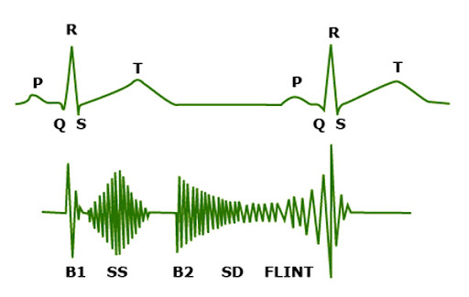

- Diagnostic de sévérité
2.1 Signes fonctionnels
- Absents
- L’IAO chronique, même volumineuse, est caractérisée par une longue phase de latence fonctionnelle (plusieurs années) en raison des mécanismes d’adaptation du VG qui maintiennent le Qc.
- La découverte est, le plus souvent, fortuite en cas d’IAO chronique (souffle entendu lors d’une visite de médecine du travail ou d’une consultation pour une autre raison…).
- Présents : l’existence de signes fonctionnels traduit toujours une IAO importante +++
- dyspnée d'effort : principal symptôme, par ↗PTDVG
- fatigabilité
- crises angineuses d'effort ou spontanées (rares mais graves) par ↑ des MVO2
- palpitations,
- lipothymie, syncope (rares)
- Insuffisance cardiaque, rare , tardive et de mauvais pronostic.

  - Signes physiques
- cardiaques
Dans les IAO importantes, on retrouve les éléments suivants :
- Choc en dôme de Bard : à la palpation de la pointe avec la paume de la main, le choc de pointe est violent (hyperkinésie du VG).
- Choc de pointe dévié en bas (6è espace intercostal) et en dehors : par dilatation du VG.
- Souffle diastolique d’IA holodiastolique.
- Souffle systolique d’accompagnement au foyer aortique est fréquent (en dehors d’une sténose aortique associée), irradiant parfois aux vaisseaux du cou : c’est un souffle fonctionnel, dû à l’augmentation du VES (diagnostic différentiel avec un rétrécissement aortique organique).
- « Pistol shot » : bruit claqué, mésosystolique, au creux sus claviculaire droit, correspondant à la brusque distension de la paroi aortique en systole.
- Au foyer mitral :
- « roulement de Flint » : roulement pré-systolique de rétrécissement mitral (RM) fonctionnel, lié à la fermeture partielle de la grande valve mitrale par le flux de l’IA (diagnostic différentiel avec le RM organique),
- B1 aboli : par fermeture prématurée de la grande valve mitrale,
- B3 : augmentation des PTDVG par dysfonction VG
- souffle systolique d’insuffisance mitrale (IM) fonctionnelle : par dilatation du VG qui dilate l’anneau mitral, d’où perte de l’étanchéité des valves mitrales (diagnostic différentiel avec une IM organique)
- périphériques +++
En cas d’IAO importante, il existe :
- Un élargissement de la différentielle par augmentation de la PA systolique et baisse de la PA diastolique. Dans les IAO volumineuses, sévères, la PA diastolique est inférieure à 50 mmHg.
- Une hyperpulsatilité artérielle entraînant un certain nombre de signes classiques qui traduisent toujours une IAO importante :
- Pouls de Corrigan : pouls périphériques amples, bondissants.
- Signe de Musset : secousses rythmées de la tête (hochement de la tête rythmé par le cœur).
- Danse des artères carotides : hyperpulsatilité des carotides visible à l’inspection.
- Pouls capillaire de Quincke : rougeur en systole, pâleur en diastole au niveau des ongles.
- Hippus pupillaire de Landolfi: la pupille se dilate en diastole, rétrécit en systole.
- Double ton de Traube : un bruit systolique et un bruit diastolique perçus à l’auscultation des artères fémorales.
- Double souffle crural de Duroziez : un souffle systolique et un souffle diastolique perçus à l’auscultation des artères fémorales en appuyant avec le stéthoscope.
- Signes d’insuffisance cardiaque

- Diagnostic différentiel
- SD d’insuffisance pulmonaire : maximum au foyer pulmonaire et à l’inspiration.

- EXAMENS COMPLEMENTAIRES
L’ECG et la radiographie thoracique apportent des éléments importants concernant la sévérité et la chronicité de la valvulopathie  1. Radiographie thoracique  - Silhouette cardiaque : dans les IAO chroniques importantes, il y a :  - une cardiomégalie par dilatation du VG (arc inférieur gauche convexe, allongé avec une pointe sous diaphragmatique : pointe plongeante),  - dilatation de l’aorte ascendante (convexité de l’arc supérieur droit), notamment dans la maladie annulo-ectasiante.  - Poumons : dans les IAO chroniques importantes décompensées, il y a un retentissement  pulmonaire : augmentation de la trame vasculaire pulmonaire voire œdème interstitiel ou alvéolaire.  - Les IAO de petit volume n’ont pas de signes radiologiques. | 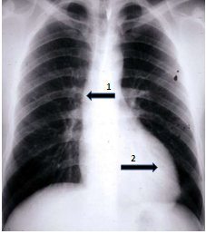  Radiographie thoracique d’une insuffisance aortique chronique volumineuse :  Cardiomégalie par dilatation du ventricule  gauche (2) ;  Dilatation de l’aorte ascendante (1)
2. Electrocardiogramme
Dans l’IAO chronique importante, il y a :
- des signes de surcharge VG de type diastolique (HVG de type diastolique) qui, en dehors du traitement chirurgical évoluent vers la surcharge VG de type systolo-diastolique (mixte).
- Le rythme : peut-être sinusal. La survenue de fibrillation atriale ou d’extrasystoles ventriculaires est un élément de mauvais pronostic.
L’IAO est sévère sur les arguments suivants :
- Présence de symptômes de l’IAO ;
- souffle holodiastolique ;
- présence d’un souffle systolique d’accompagnement ;
- « roulement de Flint » :
- B1 aboli : par fermeture prématurée de la grande valve mitrale ;
- B3 : augmentation des pressions télé diastolique du VG en cas de dysfonction VG
- IM fonctionnelle : signes périphériques de fuite importante (hyperpulsatilité artérielle, abaissement de la TA diastolique, élargissement de la TA différentielle) ;
- HVG à l’ECG ;
- CMG avec ICT à 0,55 au dépend du VG et l’aorte ascendante

3. Echo Doppler cardiaque (échographie Trans thoracique ± échographie Trans œsophagienne)
est l'examen complémentaire clé dans le bilan de l'insuffisance aortique, il permet :
- de confirmer le diagnostic ;
- de quantifier son importance ;
- d’en préciser le mécanisme et l’étiologie ;
- d’en évaluer le retentissement sur le ventricule gauche : signes de gravité ;
- de préciser le diamètre de l’aorte ascendante ;
- de préciser l’existence d’autres atteintes valvulaires.

- Quantification de l’IAO
Selon l’importance du flux régurgité, cet examen permet de classer les IAO en 4 grades : 1= IA minime ; 2 - 3 = IA modérée ; 4 = IA sévère.
- Retentissement cardio-pulmonaire de l’IAO
- Diamètres VG : augmentation des diamètres télédiastolique et télésystolique du VG dans l’IAO chronique importante.
- Fraction d’éjection du VG (FEVG) = élément pronostique ++ : dans l’IAO chronique importante mais compensée, la FEVG est normale. Au stade de décompensation, la FEVG diminue (FE ≤ 50%).
- Pressions pulmonaires = élément pronostique++ : au stade d’insuffisance cardiaque gauche, les pressions pulmonaires sont augmentées.
- préciser le diamètre de l’aorte ascendante ;
- Préciser l’existence éventuelle d’autres atteintes valvulaires : cet examen permet de rechercher et d’évaluer une éventuelle valvulopathie associée, notamment mitrales, surtout dans l’IAO rhumatismale qui entre souvent dans le cadre d’une polyvalvulopathie.

4. Autres examens complémentaires
4.1 l’angioscanner : est recommandé chez les patients atteints de dilatation aortique ascendante diagnostiquée a l’échocardiographie, pour mieux évaluer le diamètre maximal avant la chirurgie.
  - imagerie par résonnance magnétique thoracique (IRM) : utilisée pour quantifier la fraction régurgitante lorsque les mesures échocardiographiques sont équivoques.
  - épreuve d’effort et BNP : aident à l’évaluation fonctionnelle dans les formes asymptomatiques
  - cathétérisme cardiaque : très exceptionnellement indiqué de nos jours +++ (si discordance entre la clinique et l’écho- Doppler).

- EVOLUTION ET COMPLICATIONS
Une IAO chronique sévère, même asymptomatique, altère progressivement la fonction VG. Le traitement chirurgical doit alors être réalisé avant la détérioration irréversible de la fonction VG+++.
Une fois symptomatique, l’IAO chronique s’aggrave très rapidement avec une mortalité de 10-20% par an en l’absence de chirurgie+++. La survie moyenne est de :
- 3-5 ans en cas d’angor ;
- 2-3 ans en cas d’IC Gauche ;
- < 1 an en cas de d’IC globale ;
- Survie à 5 ans = 28% chez les malades aux stades III/IV NYHA.
COMPLICATIONS :
- Endocardite infectieuse (EI) : l’IAO est la valvulopathie native qui se complique le plus fréquemment d’EI.
- Insuffisance cardiaque gauche ou globale : tardive. Elle s’observe lorsque la dilatation du VG est majeure et la fonction systolique est très altérée.
- Dilatation de l’aorte ascendante : il y a un risque de dissection voire de rupture de l’aorte dans l’IAO avec dilatation de l’aorte ascendante (IAO dystrophiques, maladie annulo-ectasiante, bicuspidie). Ce risque est d’autant plus élevé que la dilatation aortique est importante (d’où l’intérêt du suivi régulier des diamètres de l’aorte par échocardiographie ou par angioscanner+++).
- Dissection ou rupture aortique.
- Troubles du rythme : auriculaire (FA++), ventriculaires surtout (à cause de l’hypertrophie-dilatation VG), qui peuvent entrainer la mort subite.
- Mort subite, rare (due à un trouble du rythme dans les formes évoluées avec dysfonction VG, rupture aortique).

INSUFFISANCE AORTIQUE AIGUE

- PHTYSIOPATHOLOGIE
Dans l’IAO aigue, les mécanismes compensateurs n’ont pas le temps de se mettre en place. Par conséquent :
Le VG s'adapte peu à la surcharge aigue liée au flux régurgitée. Les volumes « V + V’ » que reçoit le VG lors de la diastole entrainent une élévation brutale de la PTDVG avec fermeture mitrale prématurée, à l’origine d’une élévation de la pression auriculaire gauche et de la PCP, provoquant un tableau d’insuffisance cardiaque gauche aigue. Dans ce cas, l’œdème aigu du poumon (l'OAP) est au premier plan .
Lorsque la régurgitation aortique est volumineuse, elle entraine une baisse brutale du QC (IAO aigue)→ état de choc cardiogénique.

- ETIOLOGIES ET LESIONS ANATOMOPATHOLOGIQUES
Endocardite infectieuse en phase aiguë | L’EI est la cause la plus fréquente des IAO aigues. Souvent, l’EI survient sur une valvulopathie préexistante (sur IAO rhumatismale par exemple). L’IAO, souvent massive, est consécutive à des lésions mutilantes des sigmoïdes aortiques : perforation, déchirure, abcès de l’anneau fistulisé dans le VG.
Dissection aortique | La dissection aortique s'accompagne d'une IAO aiguë, lorsque la dissection touche aussi l’anneau aortique.  Mécanismes de l’IAO :  - abaissement de l’anneau aortique, d’une ou de plusieurs sigmoïdes ;  - distension de l’anneau aortique ;  - prolapsus valvulaire aortique par déchirure intimale.
Rupture du sinus de Valsalva | Cette complication peut survenir chez les patients porteurs d'un anévrisme congénital du sinus de Valsalva.
Traumatique | - Traumatisme fermé du thorax.  - Une rupture d'anévrisme d’un sinus de Valsalva.
Désinsertion de la prothèse | L’IAO est due à une désinsertion partielle aseptique de la prothèse (anneau aortique fragilisé par des interventions multiples ou par des calcifications) ou à une EI, précoce ou tardive.

- CLINIQUE
Tableau clinique souvent bruyant, avec altération brutale de l’état hémodynamique expliquant la précocité des manifestations cliniques :
- une dyspnée rapidement croissante ou brutale
- Installation rapide d’une insuffisance cardiaque gauche aigue sous forme d’OAP ;
- Angor, tachycardie (qui diminue le temps diastolique pendant lequel la régurgitation survient)
- l’absence de diminution de la PA diastolique car la PTDVG est élevée ;
- Etat de choc, choc cardiogénique.

- EXAMENS COMPLEMENTAIRES
Radiographie thoracique
Peu ou pas de cardiomégalie, œdème alvéolaire à la radiographie thoracique
Electrocardiogramme
Pas de surcharge VG sauf si IAO aigue compliquant une IAO chronique
Echo Doppler cardiaque
Echocardiographie ETT±ETO précisent l’étiologie et le mécanisme de l’IAO aigue
Absence de dilatation VG et présence d’une fuite aortique importante avec augmentation des pressions pulmonaires.

- EVOLUTION ET COMPLICATIONS
L’IAO sévère aigue, le plus souvent par dissection aortique ou par EI, a un pronostic très sombre en l’absence d’une chirurgie rapide.
COMPLICATIONS
- Insuffisance cardiaque gauche aigue
- Choc cardiogénique
- Décès

- TRAITEMENT
Dans l’IAO chronique, importante : l’indication chirurgicale est souvent motivée par :
- Les symptômes,
- Le retentissement cavitaires : état du VG (diamètres et/ ou dysfonction VG)
- La dilatation de l'aorte.
Dans l’IAO aiguë : Évolution rapide et souvent très mal tolérée. Nécessite habituelle une chirurgie précoce.

- Moyens
  - Médical : traitement Symptomatique
- Prophylaxie de l’EI
- Prophylaxie du RAA dans l’IAO rhumatismale
- Inhibiteurs calciques, inhibiteurs du système rénine-angiotensine-aldostérone : dans l’IAO volumineuse, ces drogues diminuent les résistances artérielles systémiques (post charge), d’où diminution du volume de régurgitation. Ils permettent ainsi de limiter la dilatation du VG, de préserver la fonction VG et de retarder l'heure de la chirurgie.
- Bêtabloquants : dans les IAO dystrophiques et dans les IAO avec dilatation de l’aorte ascendante, les bêtabloquants ralentissent la dilatation de l’aorte, prévenant ainsi sa rupture.
- Chez les patients en IC ou présentant une hypertension : les IEC, les ARAII et les BB sont utiles en préparation à la chirurgie.
- En présence d'une insuffisance cardiaque : régime désodé, diurétiques.
  - Chirurgical
- Le traitement curatif de l’IAO sévère est chirurgical sous circulation extra-corporelle (CEC).
Méthodes
- Remplacement de la valve aortique par une prothèse mécanique ou biologique
- Plastie : consiste en la reconstitution ou réparation de la valve (chirurgiens très expérimentés)
- Intervention de Bentall : consiste à remplacer les sigmoïdes aortiques et l’aorte ascendante, dans un même temps, par un tube prothétique en dacron muni d’une prothèse valvulaire, associé à une réimplantation des artères coronaires dans ce tube : si IAO sévère avec dilatation de l’aorte ascendante
- Intervention de Yacoub : remplacement de l’aorte ascendante par un tube prothétique en dacron avec réimplantation des artères coronaires dans ce tube tout en préservant les sigmoïdes aortiques : si IAO minime ou modérée et dilatation de l’aorte ascendante
- Indications chirurgicales
  - Insuffisance aortique aiguë : intervention chirurgicale urgente.
  - Insuffisance aortique chronique :
- IAO sévère symptomatique (NYHA III-IV).
- IAO sévère pauci ou asymptomatique (NYHA I-II) avec les critères échocardiographiques suivants :
- Diamètre télésystolique VG > 50 mm (> 25 mm/m² de surface corporelle).
- Diamètre télédiastolique VG > 70 mm.
- FE ≤ 50%.
- Augmentation rapide des diamètres VG aux contrôles échocardiographiques successifs.
Lorsque la chirurgie est indiquée principalement pour la valve aortique, le remplacement de la racine aortique ou de l'aorte ascendante tubulaire est considéré lorsque le diamètre aortique est ≥ 45 mm.
  - Dilatation ou anévrysme de l’aorte ascendante : quel que soit l’importance de l’IAO, indications chirurgicale si :
- IAO dystrophique (Marfan.) + diamètre de l’aorte initiale ≥ 50 mm (≥ 45 si haut risque de dissection*).
- IAO sur bicuspidie + diamètre de l’aorte initiale ≥ 55 mm (≥ 50 si haut risque de dissection*).
- IAO en dehors de la bicuspidie et de l’IAO dystrophique + diamètre de l’aorte initiale ≥ 55 mm.
* haut risque de dissection : HTA ; Coarctation de l’aorte, ATCD de dissection de l’aorte

MALADIE DE MARFAN
Maladie génétique, autosomique dominante, due à une anomalie de la fibrilline de type 1 qui se trouve dans le système cardiovasculaire, la peau et le squelette.
- Atteinte cardiovasculaire
- Dilatation de l’aorte ascendante en « bulbe d’oignon », évoluant vers un anévrisme avec insuffisance aortique parfois sévère.
Facteurs qui augmentent le risque de dissection :
- diamètre de l’AA ≥ 45-50 mm ;
- antécédent familial de dissection aortique ;
- augmentation du diamètre aortique de plus de 2 mm/an ;
- grossesse ;
- hypertension artérielle ;
- gros efforts ;
- Valve mitrale dystrophique, myxoide avec dilatation de l’anneau mitral pouvant entrainer une insuffisance mitrale par élongation voire rupture de cordages.
- Autres atteintes
- Atteinte du squelette
- Atteinte oculaire
Subluxation ou luxation complète du cristallin, myopie, décollement de rétine, cataracte.
- Atteinte cutanée
Vergetures, hernies, contusions.
- Atteinte neurologique
Méningocèle, ectasie de la dure-mère.
- Atteinte pulmonaire
Pneumothorax, insuffisance respiratoire liée à la déformation thoracique, à la cyphoscoliose.

